附件1-5
拖拉机和联合收割机驾驶证考试内容与合格标准

一、考试科目
拖拉机和联合收割机驾驶证考试由科目一理论知识考试、科目二场地驾驶技能考试、科目三田间作业技能考试、科目四道路驾驶技能考试四个科目组成。
（一）初次申领驾驶证考试科目
初次申领轮式拖拉机（G1）、轮式拖拉机运输机组（G2）、手扶拖拉机运输机组（K2）、轮式联合收割机（R）驾驶证的，考试科目为科目一、二、三、四。
初次申领手扶拖拉机（K1）、履带拖拉机（L）、履带式联合收割机（S）驾驶证的，考试科目为科目一、二、三。
（二）增加准驾机型考试科目
驾驶人增加准驾机型的，考试科目按初次申领的规定进行，但已经考过的科目内容应该免考。所有增驾均免考科目一；含G1增驾G2的，还应免考科目二、三；含K1增驾K2的，还应免考科目三。

二、科目一：理论知识考试
（一）考试内容
1．法规常识
（1）道路交通安全法律、法规和农机安全监理法规、规章；
（2）农业机械安全操作规程。
2．安全常识
（1）主要仪表、信号和操纵装置的基本知识；
（2）常见故障及安全隐患的判断及排除方法，日常维护保养知识；
（3）事故应急处置和急救常识；
（4）安全文明驾驶常识。
（二）考试要求
1．农业部制定统一题库，省级农机监理机构可结合实际增补省级题库。
2．试题题型分为单项选择题和判断题，试题类别包括图例题、文字叙述题等。
3．试题量为100题，每题1分，全国统一题库题量不低于80%。
4．考试时间为60分钟，采用书面或计算机闭卷考试。
（三）合格标准
成绩达到80分的为合格。

三、科目二：场地驾驶技能考试
（一）考试图形
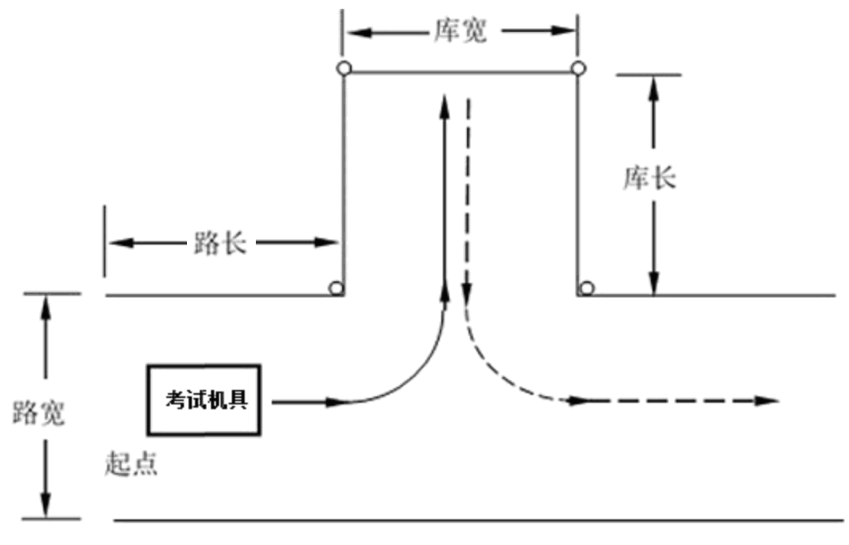
图例：○ 桩位；─ 边线；→ 前进线；-→ 倒车线。
尺寸：
1．路长为机长的1.5倍；
2．路宽为机长的1.5倍；
3．库长为机长的1.2倍；
4．库宽为履带拖拉机、履带式联合收割机的机宽加40厘米；轮式联合收割机的机宽加80厘米；其他机型的机宽加60厘米。
（二）考试内容
1．按规定路线和操作要求完成驾驶的能力；
2．对前、后、左、右空间位置判断的能力；
3．对安全驾驶技能掌握的情况。
（三）考试要求
手扶拖拉机运输机组采用单机牵引挂车进行考试，其他机型采用单机进行考试。考试机具从起点前进，一次转弯进机库，然后倒车转弯从另一侧驶出机库，停在指定位置。
（四）合格标准
满足以下所有条件，成绩为合格。
1．按规定路线、顺序行驶；
2．机身未出边线；
3．机身未碰擦桩杆；
4．考试过程中发动机未熄火；
5．遵守考试纪律。

四、科目三：田间作业技能考试
（一）考试图形
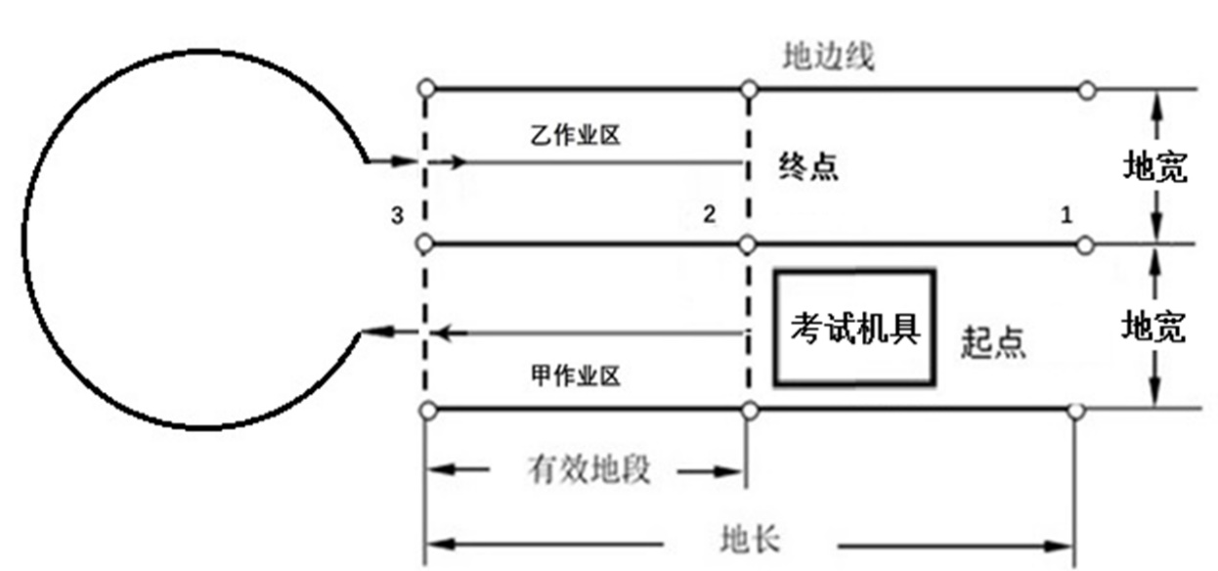
图例：○ 桩位；---- 地头线；─ 地边线；→ 前进线。
尺寸：
1．地宽为机组宽加60厘米；
2．地长为不小于40米；
3．有效地段为不小于30米。
（二）考试内容
1．按照规定的行驶路线和操作要求行驶并正确升降农具或割台的能力；
2．对地头掉头行驶作业的掌握情况；
3．在作业过程中保持直线行驶的能力。
（三）考试要求
联合收割机采用单机、其他机型采用单机挂接（牵引）农具进行考试。驾驶人在划定的田间或模拟作业场地，进行实地或模拟作业考试。
考试机具从起点驶入甲作业区，在第2桩处正确降下农具或割台，直线行驶到第3桩处升起农具或割台，掉头进入乙作业区，在第3桩处正确降下农具或割台，直线行驶到第2桩处升起农具或割台，驶出乙作业区。
（四）合格标准
满足以下所有条件，成绩为合格。
1．按规定路线、顺序行驶；
2．机身未出边线；
3．机身未碰擦桩杆；
4．升降农具或割台的位置与规定桩位所在地头线之间的偏差不超过50厘米；
5．考试过程中发动机未熄火；
6．遵守考试纪律。

五、科目四：道路驾驶技能考试
（一）考试内容
1．准备、起步、通过路口、通过信号灯、通过人行横道、变换车道、会车、超车、坡道行驶、定点停车等10个项目的安全驾驶技能；
2．遵守交通法规情况；
3．驾驶操作综合控制能力。
（二）考试要求
轮式拖拉机运输机组、手扶拖拉机运输机组使用单机牵引挂车进行考试，轮式拖拉机、轮式联合收割机使用单机进行考试。
考试可以在当地公安交通管理部门批准（备案）的考试路段进行，也可以在满足规定考试条件的模拟道路上进行。拖拉机运输机组考试内容不少于8个项目，其他机型不少于6个项目。
（三）合格标准
满足以下所有条件，成绩为合格。
1．能正确检查仪表，气制动结构的拖拉机，在储气压力达到规定数值后再起步；
2．起步时正确挂挡，解除驻车制动器或停车锁；
3．平稳控制方向和行驶速度；
4．双手不同时离开方向盘或转向手把；
5．通过人行横道、变换车道、转弯、掉头时注意观察交通情况，不争道抢行，不违反路口行驶规定；
6．行驶中不使用空挡滑行；
7．合理选择路口转弯路线或掉头方式，把握转弯角度和转向时机；
8．窄路会车时减速靠右行驶，会车困难时遵守让行规定；
9．在指定位置停车，拉手制动或停车锁之前机组不溜动；
10．坡道行驶平稳；
11．行驶中正确使用各种灯光；
12．发现危险情况能够及时采取应对措施；
13．考试过程中发动机熄火不超过2次；
14．遵守交通信号，听从考试员指令；
15．遵守考试纪律。

附表：拖拉机和联合收割机驾驶考试成绩表

附表
拖拉机和联合收割机驾驶考试成绩表
姓 名 |  |  | 身 份  证 号 |  | （照片）
性 别 |  |  | 考 试  机 型 | □G1 □G2 □K1 □K2  □L □R □S
报 考  类 别 | □初次申领考试 □增驾考试 □违法记分考试
考 试  科 目 | □科目一 □科目二 □科目三 □科目四
科目一 | 考试时间及成绩见试卷或机考成绩单
科目二 | 合格标准（合格项打“√”，不合格项打“×”） |  |  |  | 评 判 结 果
科目二 |  |  |  |  | 考试 | 补考
科目二 | 1 | 按规定路线、顺序行驶
科目二 | 2 | 机身未出边线
科目二 | 3 | 机身未碰擦桩杆
科目二 | 4 | 考试过程中发动机未熄火
科目二 | 5 | 遵守考试纪律
科目二 | 成绩：□合格 □不合格
科目二 | 考试日期： 考试员： 申请人：
科目三 | 合格标准（合格项打“√”，不合格项打“×”） |  |  |  | 评 判 结 果
科目三 |  |  |  |  | 考试 | 补考
科目三 | 1 | 按规定路线、顺序行驶
科目三 | 2 | 机身未出边线
科目三 | 3 | 机身未碰擦桩杆
科目三 | 4 | 升降农具或割台的位置与规定桩位所在地头线之间的偏差不超过50厘米
科目三 | 5 | 考试过程中发动机未熄火
科目三 | 6 | 遵守考试纪律
科目三 | 成绩：□合格 □不合格
科目三 | 考试日期： 考试员： 申请人：
（正面）

科目四 | 合格标准（合格项打“√”，不合格项打“×”） |  | 评 判 结 果
科目四 |  |  | 考试 | 补考
科目四 | 1 | 能正确检查仪表，气制动结构的拖拉机，在储气压力达到规定数值后再起步
科目四 | 2 | 起步时正确挂挡，解除驻车制动器或停车锁
科目四 | 3 | 平稳控制方向和行驶速度
科目四 | 4 | 双手不同时离开方向盘或转向手把
科目四 | 5 | 通过人行横道、变换车道、转弯、掉头时注意观察交通情况，不争道抢行，不违反路口行驶规定
科目四 | 6 | 行驶中不使用空挡滑行
科目四 | 7 | 合理选择路口转弯路线或掉头方式，把握转弯角度和转向时机
科目四 | 8 | 窄路会车时减速靠右行驶，会车困难时遵守让行规定
科目四 | 9 | 在指定位置停车，拉手制动或停车锁之前机组不溜动
科目四 | 10 | 坡道行驶平稳
科目四 | 11 | 行驶中正确使用各种灯光
科目四 | 12 | 发现危险情况能够及时采取应对措施
科目四 | 13 | 考试过程中发动机熄火不超过2次
科目四 | 14 | 遵守交通信号，听从考试员指令
科目四 | 15 | 遵守考试纪律
科目四 | 成绩：□合格 □不合格
科目四 | 考试日期： 考试员： 申请人：
注：考试结束后，考试员应及时填写考试成绩，并由申请人签字确认。
（反面）

